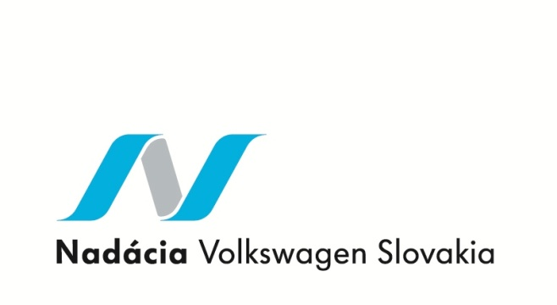V roku 2015 vyhlásila Nadácia Volkswagen Slovakia už štvrtý ročník grantového programu „Bezpečne na cestách“. Témou programu bola podpora kreatívnych a inovatívnych projektov v oblasti dopravnej výchovy.
Téma, ktorá je v súčasnosti veľmi aktuálna nás zaujala. Realizácia dopravnej výchovy v našej materskej škole prebieha priebežne v rámci prierezovej témy, ale pútavým projektom sme chceli poskytnúť deťom prostredníctvom netradičných aktivít ucelené školenie pre účastníkov cestnej premávky.
V spolupráci materská škola a OZ Škôlkár sme pripravili projekt „Interaktívne k bezpečnosti na ceste“, ktorý bol Nadáciou Volkswagen Slovakia podporený vo výške 1684€. Touto cestou by sme sa chceli poďakovať Nadácii Volkswagen Slovakia za finančnú podporu, nakoľko si aktivity v projekte vyžadujú množstvo názorných pomôcok ako sú stavebnice, spoločenské hry, digitálne pomôcky a pomôcky na dopravné ihrisko a bez ich podpory by si materská škola nemohla dovoliť ich zakúpenie.
Projekt má dve etapy. V prvej etape, ktorá je už zrealizovaná bolo potrebné vytvoriť podmienky na realizáciu projektu. V rámci brigády na ktorej sa zúčastnili rodičia a dobrovoľníci z OZ Škôlkár sa zrekonštruovalo dopravné ihrisko, osadili sme nové dopravné značky, namaľovali dopravné pruhy na cesty, vyrobili čerpaciu stanicu , vlakovú stanicu a spoločenskú hru na dopravné značky a prostriedky. Z finančných prostriedkov boli zakúpené pomôcky (dopravné značky, semafory, stavebnice...)

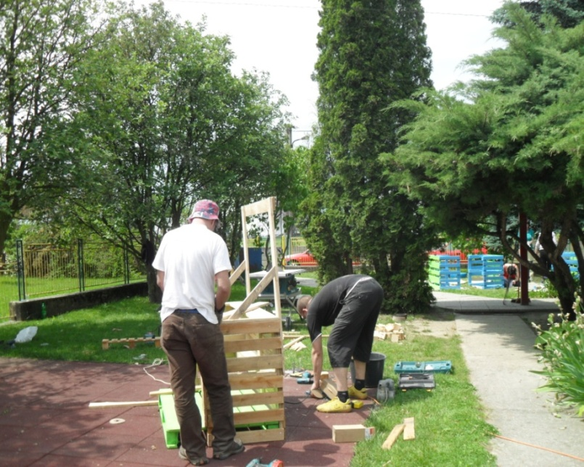
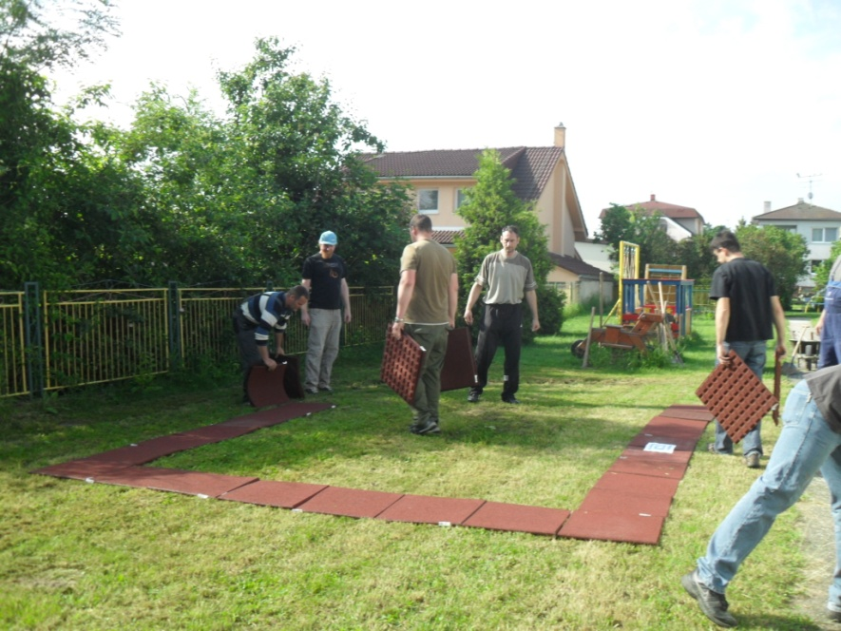
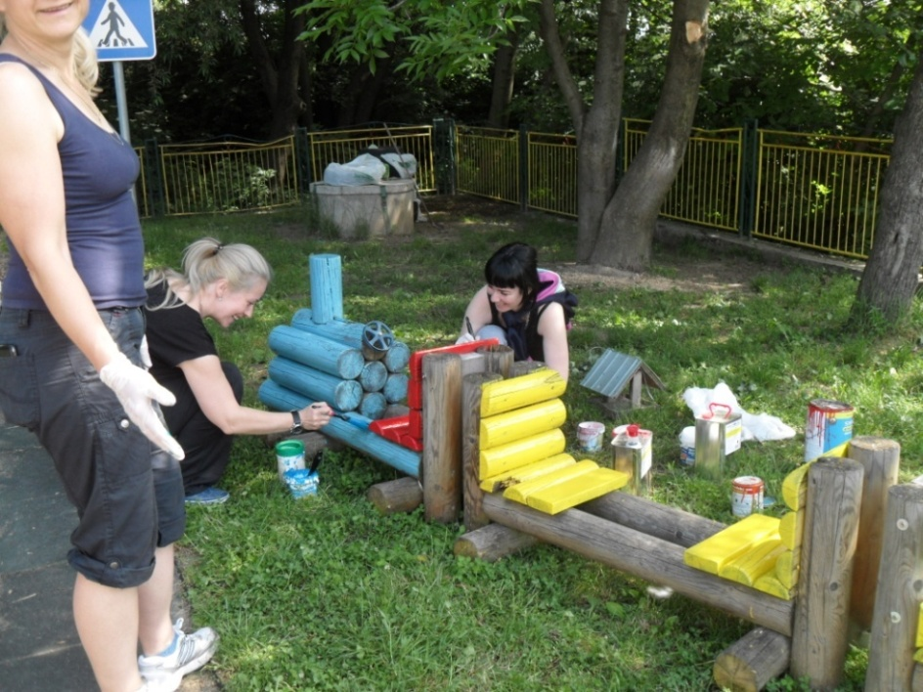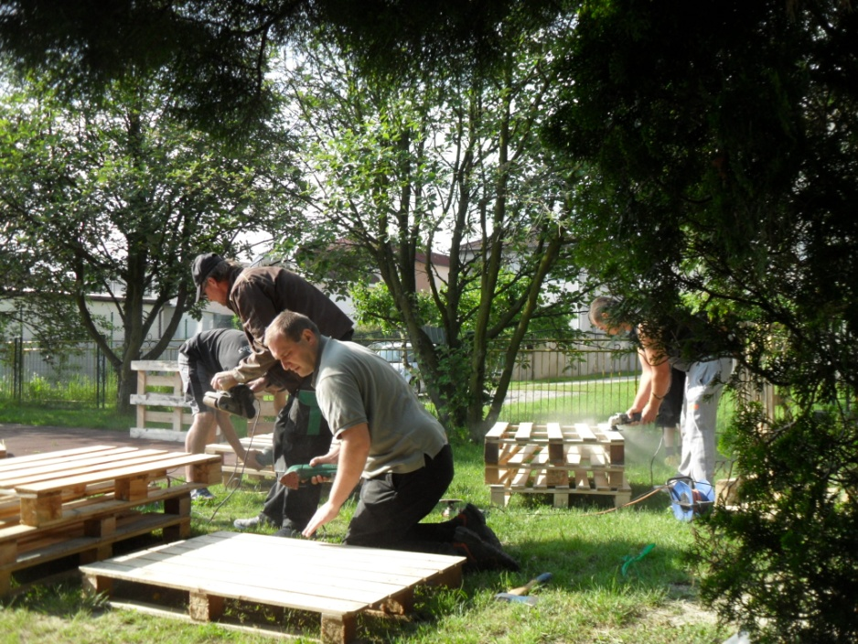
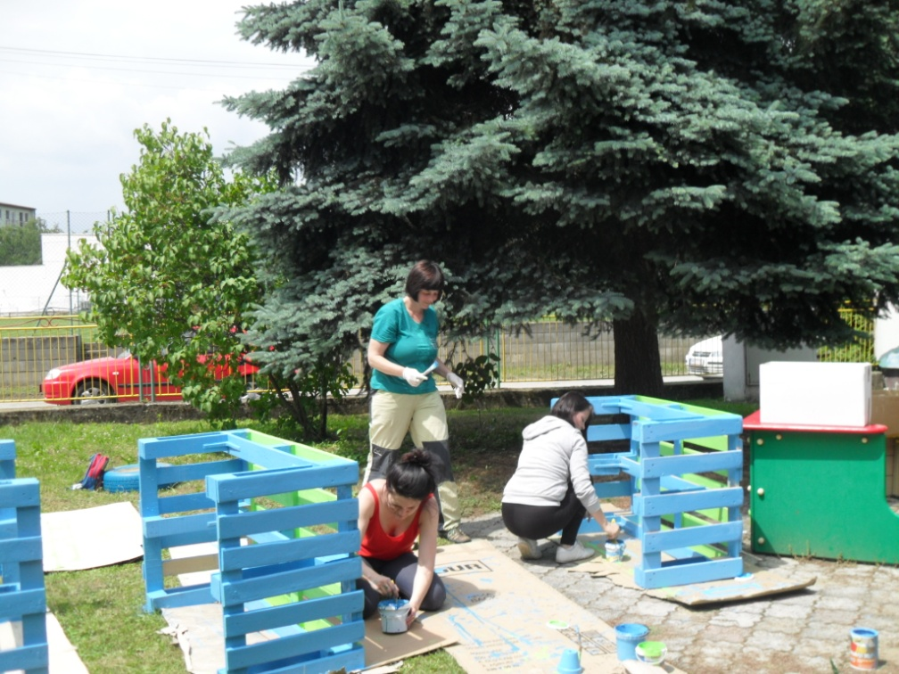
Brigáda bola úspešná. Projekt prišlo svojou prácou podporiť 45 rodičov a dobrovoľníkov.

